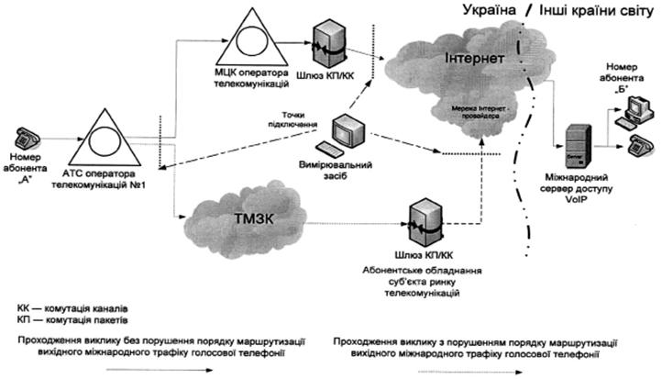
Малюнок 4 - Схема під’єднання ЗВТ для вимірювань при оригінації міжнародних викликів
голосової телефонії з ТМЗК України з використанням технології VoIP

